115年10月16日餐點照片
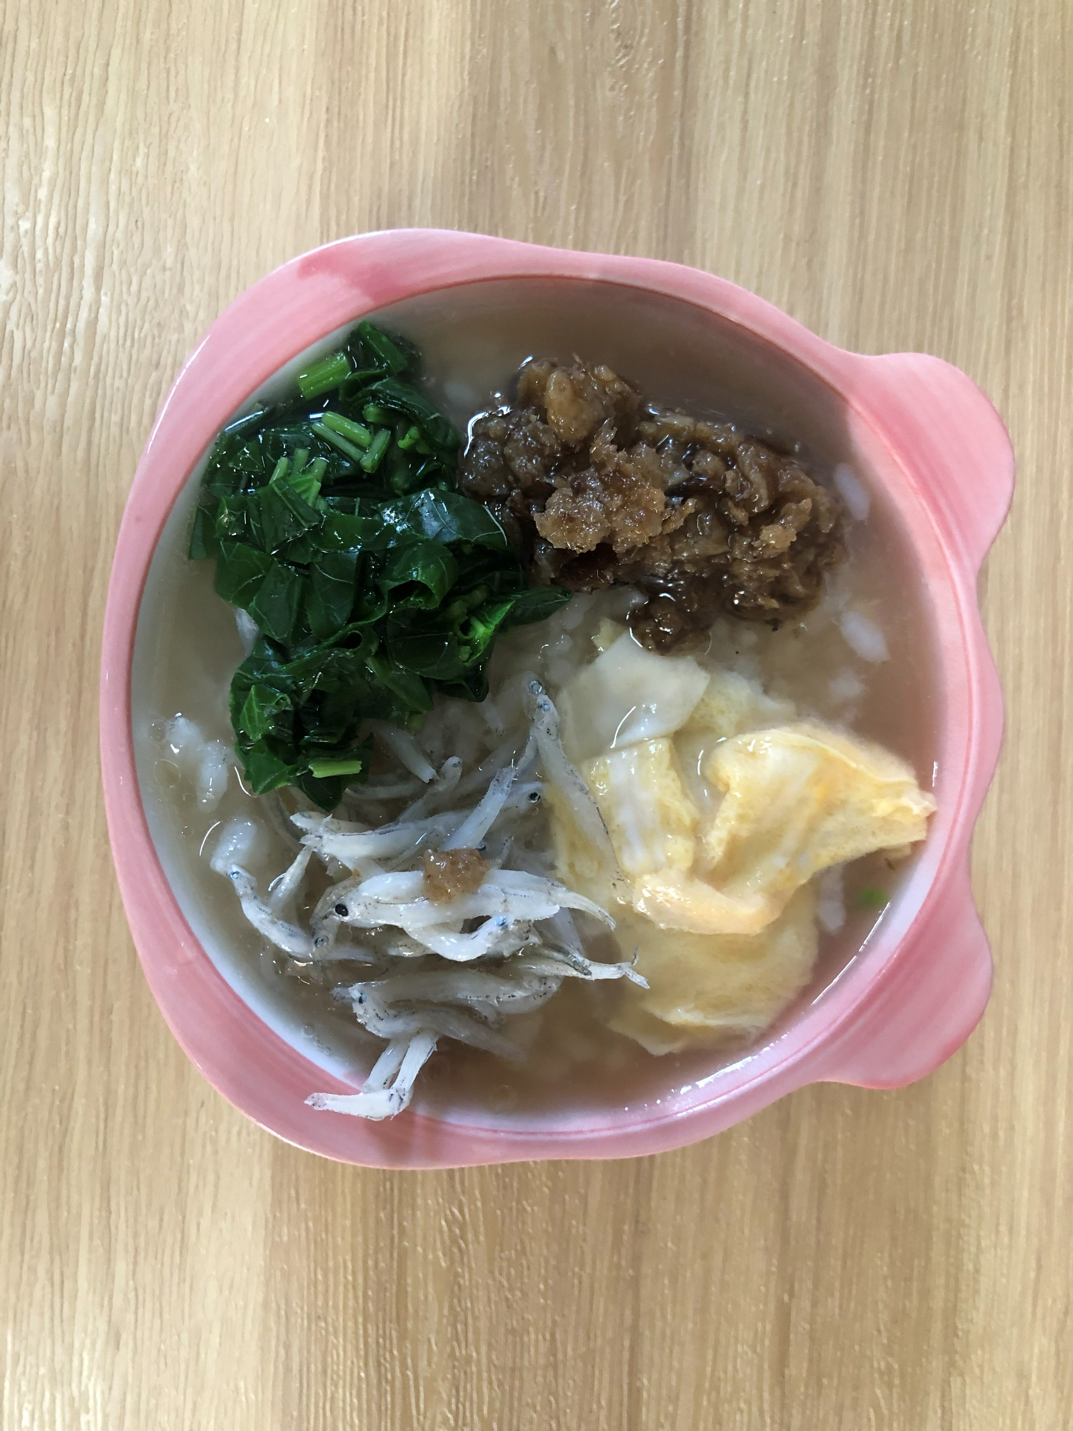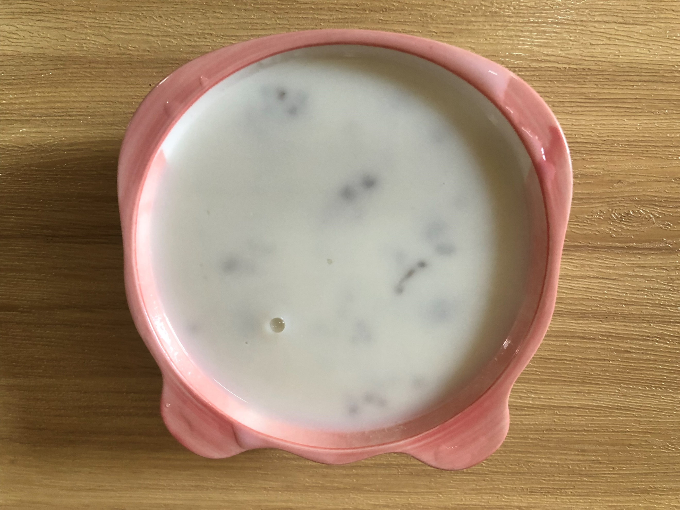
早餐(銀魚芙蓉粥) 下午點心(芋香西米露)
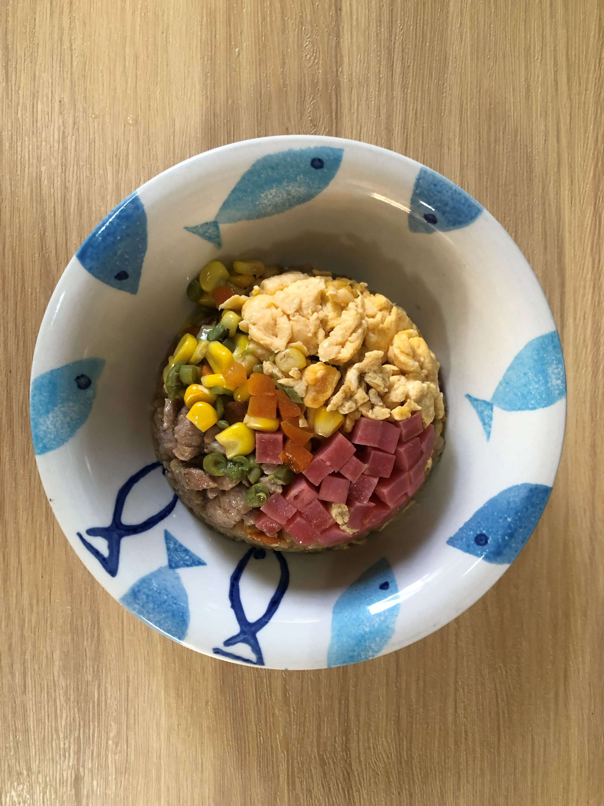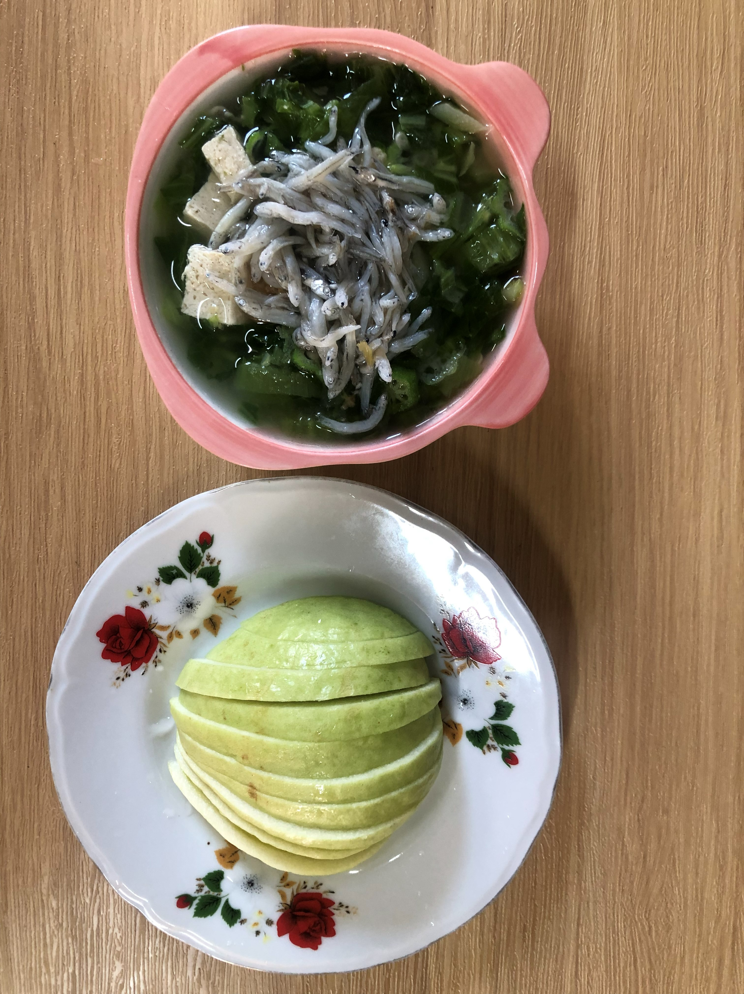
午餐(夏威夷炒飯、長年菜吻仔魚湯、芭樂)

